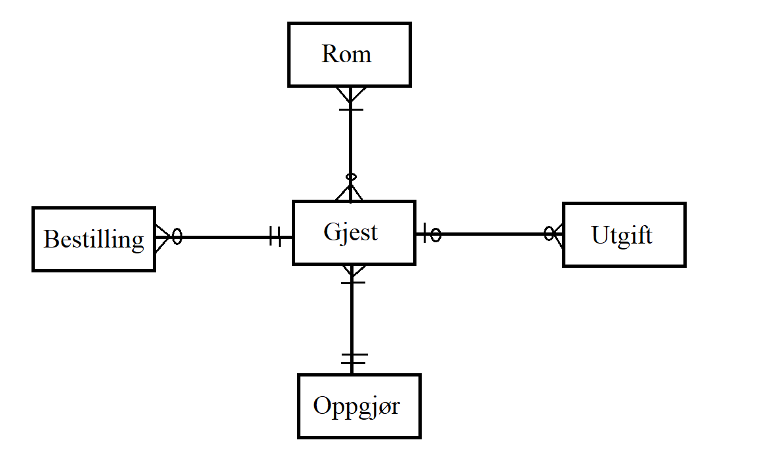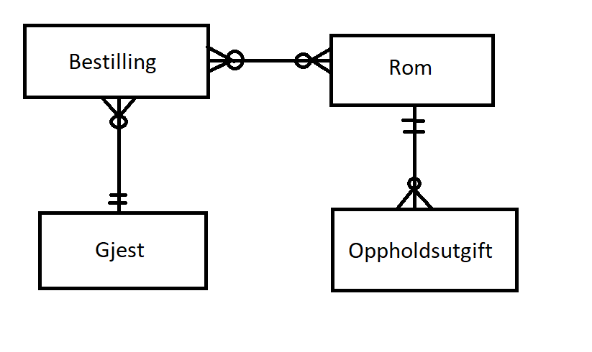

Denne oppgaven handla om å lage konseptuell datamodell til hotellets innsjekk-, opphold- og utsjekkingssystem.

Jeg begynte oppgaven med å skrive ned stikkord som jeg antok var passende entiteter ut ifra oppgaveteksten. De ordene jeg endte opp med var gjest, bestilling, rom, utgift og oppgjør. Jeg begynte så å tegne en konseptuell datamodell der jeg valgte å ha entiteten «Gjest» i sentrum. Dette på bakgrunn av at det er gjesten vi ønsker å lagre informasjon om i databasen. Deretter koblet jeg de resterende entitetene direkte til gjest. Tanken bak dette var at ingen av de resterende entitetene ville «eksistert» uten at det finnes en gjest. For eksempel vil ikke en bestilling eksistert dersom det ikke finnes en gjest.

Jeg forstod relativt raskt at jeg tenkte litt i feil ende etter at jeg og gruppa mi møttes for å lage en felles konseptuell datamodell. Et eksempel på hvorfor jeg tenkte feil er at entiteten «rom» ville eksistert selv om det ikke finnes en entitet «gjest». I tillegg så jeg at det å ha to forskjellige entiteter for «oppgjør» og «utgift» også var unødvendig, da alt dette kunne samles i en entitet ved navn «oppholdsutgift». Resten av entitetene samsvarte med hva gruppemedlemmene hadde lagd individuelt.

Når det kommer til relasjoner mellom entitetene i min kontra gruppas datamodell, så er det en del forskjeller. Grunnen til at jeg hadde «gjest» i midten av stjerna er at jeg tenkte gjest var en slags hoved-entitet.

Relasjonen mellom gjest og bestilling ble at en gjest kunne ha ingen, en eller flere bestillinger, men en bestilling tilhørte en og kun en gjest. Denne relasjonen mellom entitetene stemmer med vår felles datamodell.

Relasjonen mellom gjest og rom ble at en gjest kunne bestille ingen, en eller flere rom, og et rom kunne ha ingen, en eller flere gjester. Allerede her kunne jeg se at entiteten «bestilling» burde vært en relasjon mellom entitetene gjest og rom, slik vi gjorde i vår felles datamodell.

Videre var relasjonen i min datamodell mellom gjest og utgift, der utgiften var alle ekstra utgifter fra restaurant, bar etc. ila. Oppholdet. Relasjonen kunne beskrives slik at gjesten kunne ha ingen, en eller flere utgifter mens en utgift kan ha ingen eller maks en gjest. Grunnen til at den kunne ha maks en gjest var at utgift på daværende tidspunkt kun var knyttet til den konkrete gjesten.

Min siste relasjon i den konseptuelle datamodellen var mellom gjest og oppgjør der gjesten måtte ha et og kun ett oppgjør, mens oppgjøret måtte tilhøre i hvert fall en eller flere gjester. Som nevnt tidligere burde entitetene utgift og oppgjør slås sammen til entiteten oppholdsutgift.